Diagramas UML Clases

Índice
1. GitHub, y los comandos <git push> y <git pull> 3
2. Actividad sincronización y desarrollo del repositorio local 4

1. Creación del repositorio en GitHub

Creamos un repositorio en GitHub. Para ello vamos al icono en la parte superior derecha con el símbolo + y seleccionamos “New repository”, ponemos el nombre de nuestro repositorio y seleccionamos “Create Repository”.
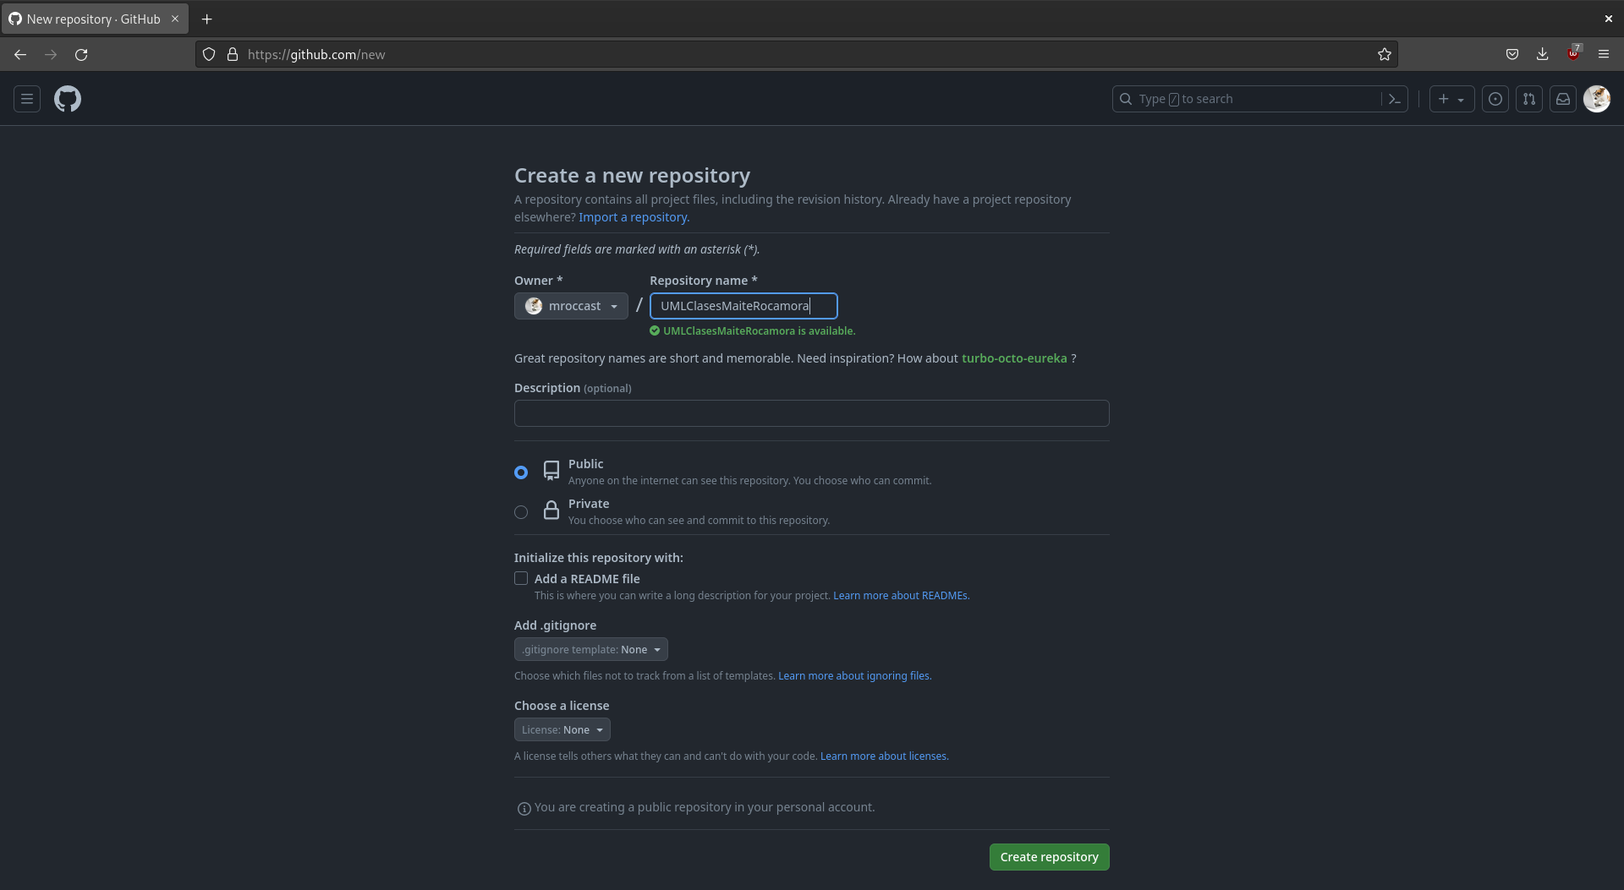Figura 1: Creación de nuestro repositorio en GitHub

2. Instalación del plugin
Primero vamos a instalar el plugin de PlantUML Integration, vamos a entrar en el menú de IntelliJ, y dentro del menú accedemos a: File > Settings > Plugins
Dentro de Plugins, escribimos PlantUML Integration y le damos a “Install” y “OK”

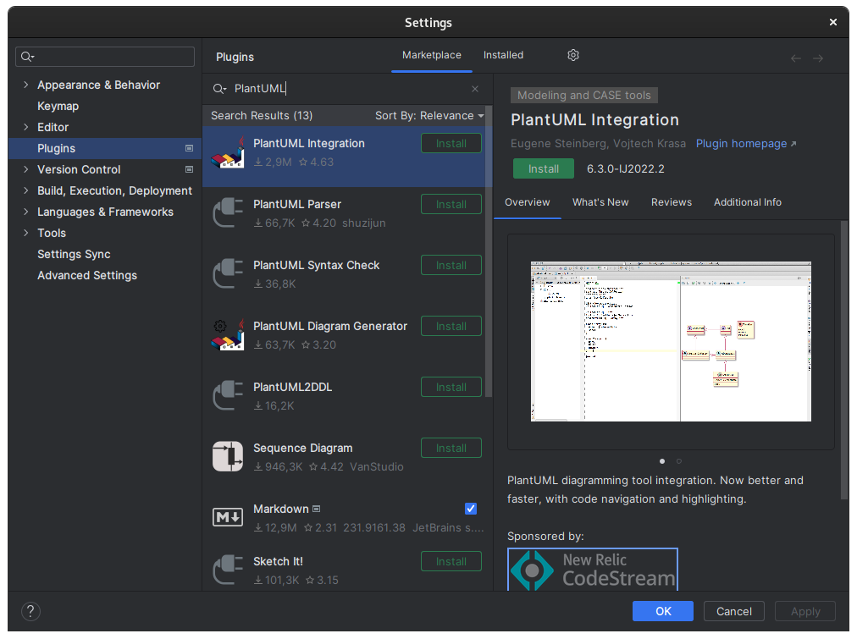Figura 2: Instalación del plugin PlantUML

En este punto subimos la memoria al repositorio.
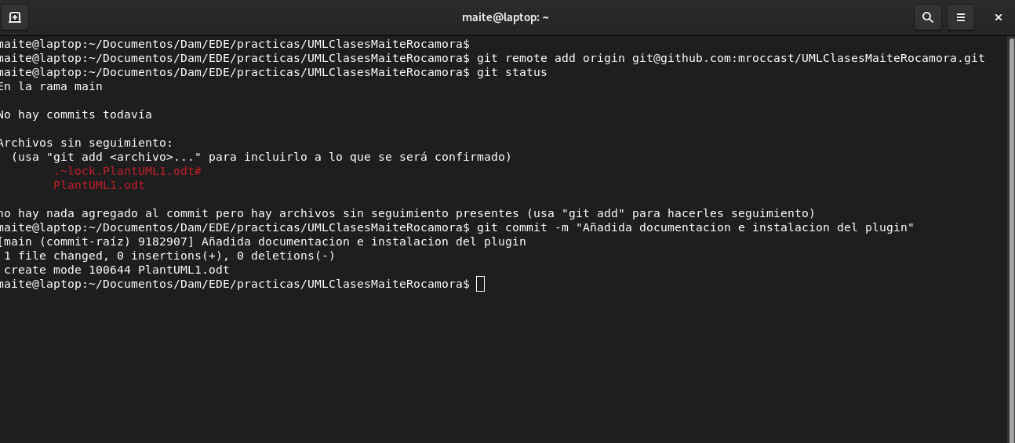Figura 3: Subida de la memoria al repositorio
Una vez subida la memoria al repositorio vamos a abrir el proyecto con IntelliJ.
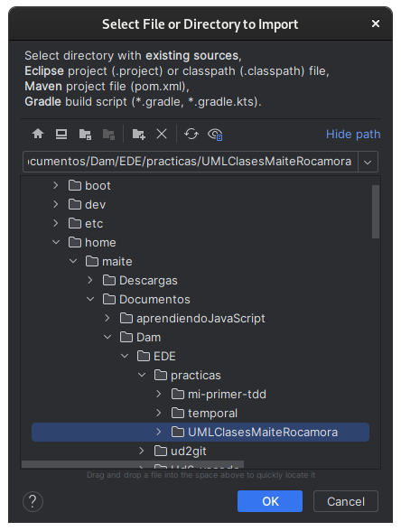Figura 4: Seleccionamos el directorio del proyecto

4. Creación del modelo de datos
Nos ponemos en contexto con el ejercicio y analizamos el texto.
La Asociación de Antiguos Alumnos de la UOC quiere un programa que les permita gestionar a sus asociados, eventos y demás elementos relacionados.
Los asociados se pueden dividir en: miembros numerarios y en miembros de la junta directiva
La junta directiva es elegida por votación en una asamblea general cada cuatro años.
Los miembros de la junta directiva son convocados a las reuniones de junta.
Los demás miembros no son convocados.
Las actividades que se realizan están abiertas a todos los miembros de la asociación.
La convocatoria de un evento se realiza por correo electrónico a todos los miembros activos.
En la convocatoria, aparece información sobre el lugar que en muchos casos se repite, por lo que quieren almacenar los datos para futuros usos.
En todos los eventos, la aceptación de los asistentes se realiza por orden de llegada ya que, se puede dar que el número de asistentes sea limitado, como en las conferencias.
Por tanto, diferenciamos:
- Miembro
- Miembro de la junta directiva
- Evento
- Conferencia
- Reunión de la junta directiva
- Localización

Vemos un modelo de jerarquía de herencia, donde la superclase es Evento que tiene dos subclases, que son las Conferencias y las Reuniones de la junta directiva. Por lo que principalmente el modelo nos quedaría así:
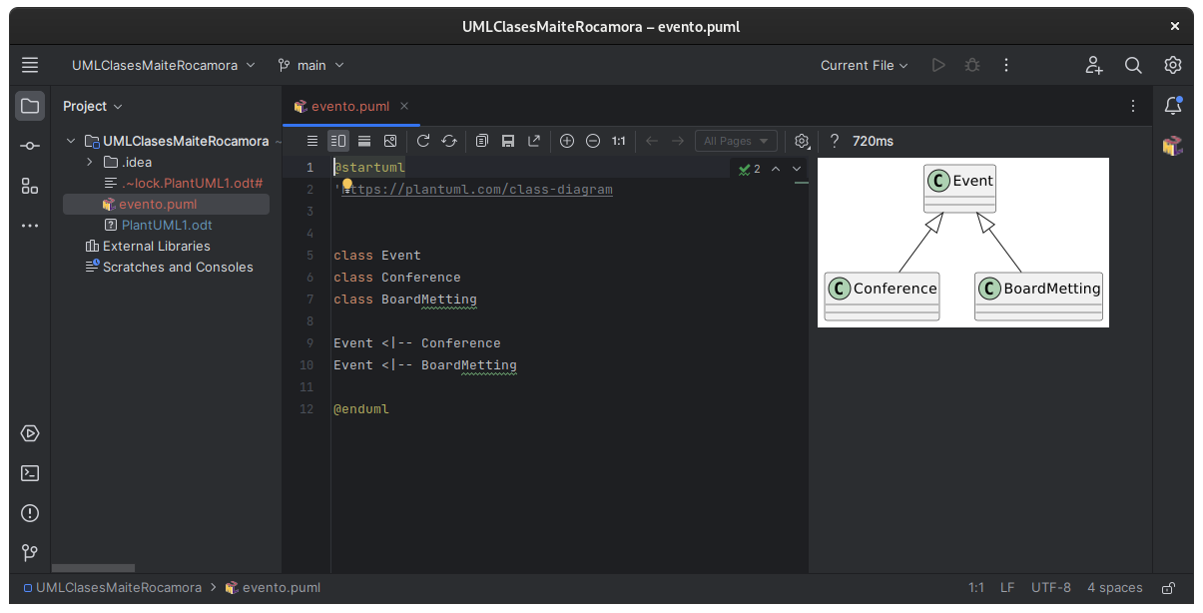Figura 5: Primer modelo superclase Evento, con dos subclases.
Hacemos un commit para salvar el estado del proyecto
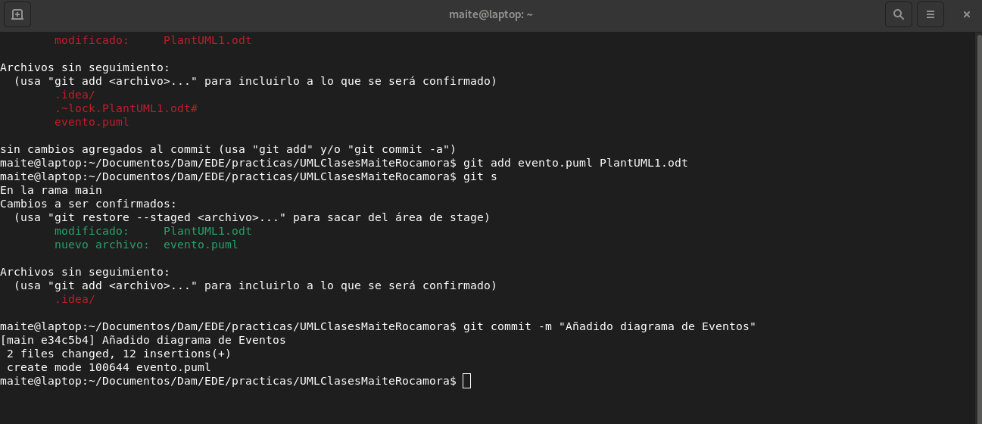Figura 6: Commit de nuestro proyecto con PlantUML

Vemos que existe otra jerarquía entre los miembros de la asociación, donde añadimos la clase persona, para identificar a los conferenciantes porque podría darse el caso de que alguno no fuera miembro de la asociación.
Por lo tanto nos quedaría el siguiente modelo:
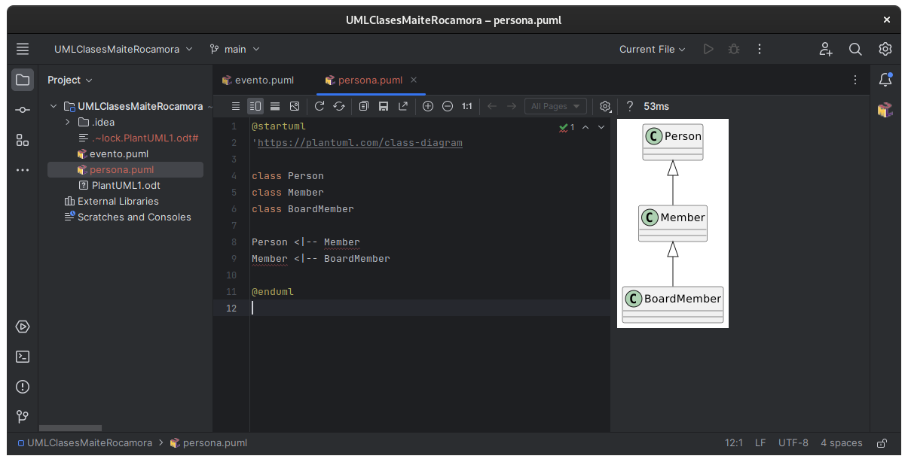Figura 7: Segundo modelo, jerarquía de clase de miembros
Realizamos un commit y vamos salvando los cambios de nuestro proyecto.
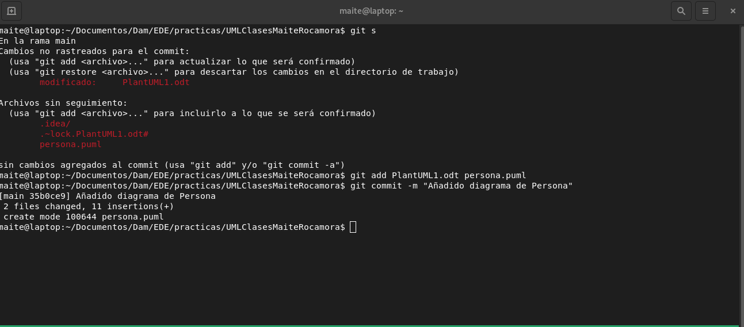Figura 8: Commit añadido diagrama de persona

Además, tenemos las clases Localización y Asociación (AAUOC) , que se relacionan con el resto de clases del siguiente modo:
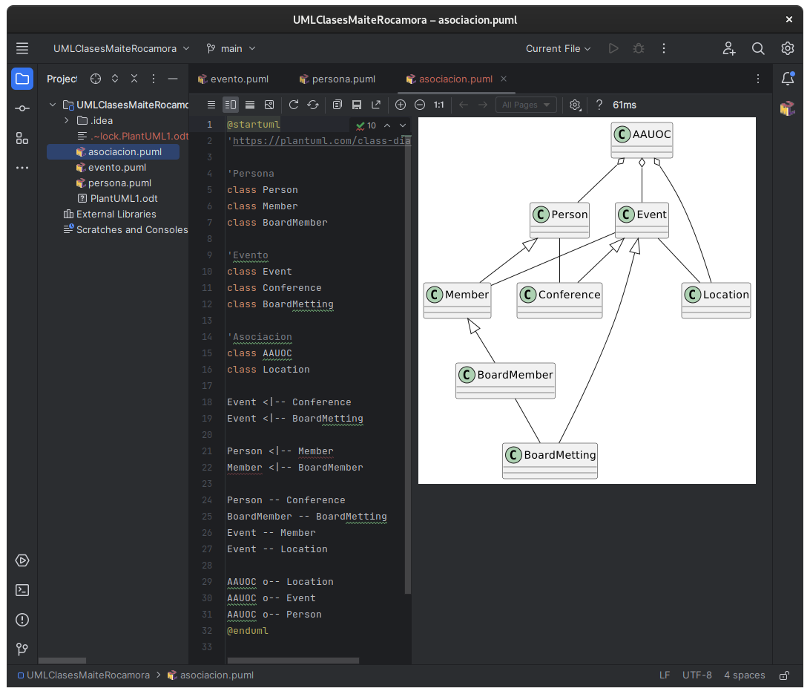Figura 9: Modelo de la relación de Asociación y Localización con el resto de jerarquías.

Hacemos un commit y guardamos los cambios del proyecto, es muy importante este paso para no perder nada de información.

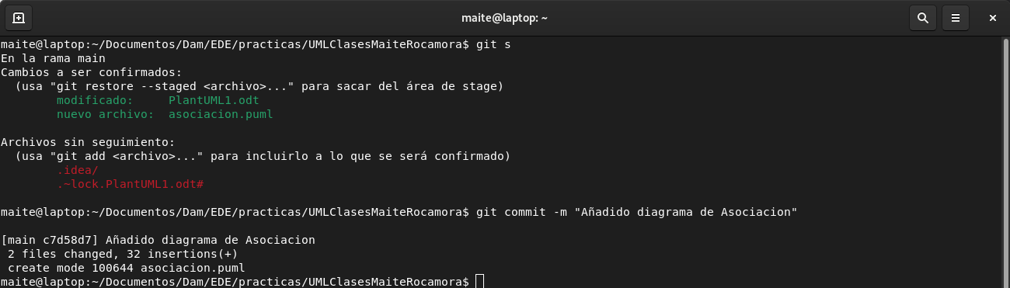Figura 10: Commit "Añadido el diagrama de Asociación y Localización"

Vamos a incluir ahora los atributos a las clases.
La Asociación necesita un conjunto de métodos para añadir nuevos eventos, personas y
localizaciones al sistema (que son los métodos que llamamos newLocation, newEvent y newPerson) y también un método para informar a los miembros de la convocatoria de un evento ( que llamaremos método informEvent).
Los usuarios necesitarán confirmar la asistencia a los eventos (que lo llamaremos método register, que deberá almacenar los asistentes por orden y controlar el número máximo de personas.
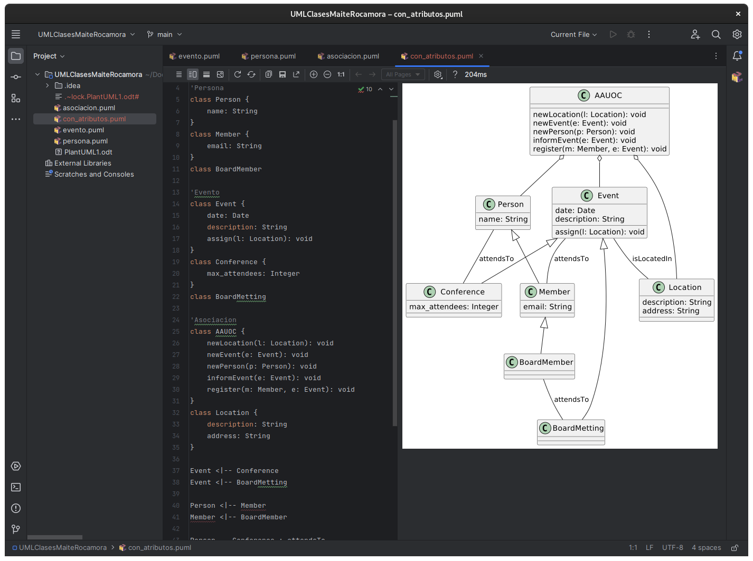Figura 11: Modelo con atributos y métodos

Continuamos haciendo commits para guardar nuestro proyecto.

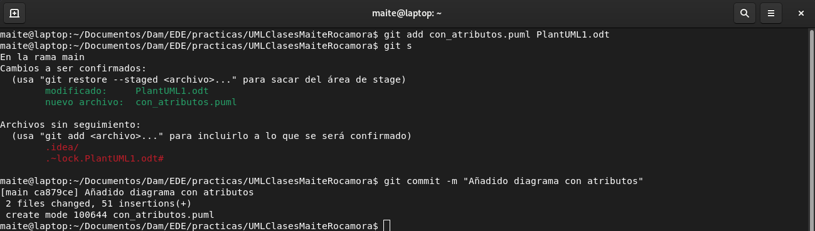Figura 12: Commit del modelo con atributos y métodos
Incluiremos ahora la cardinalidad y navegabilidad de las relaciones, que son todas bidireccionales porque no se nos han comunicado ningún tipo de relación o acceso a la información de una clase a otra.

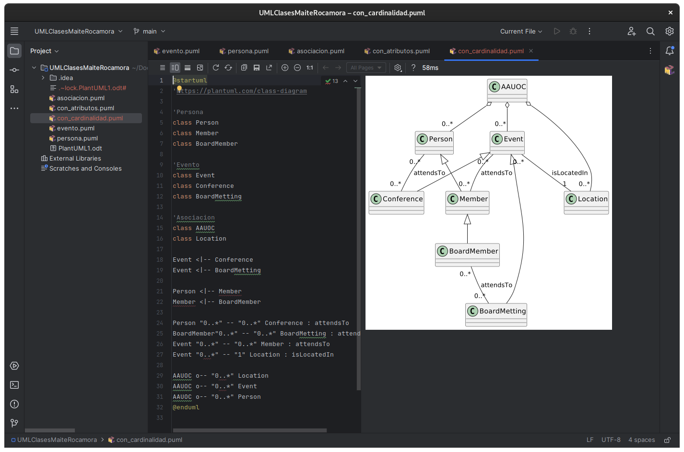Figura 13: Modelo con las cardinalidades

git@github.com:mroccast/UMLClasesMaiteRocamora.git

